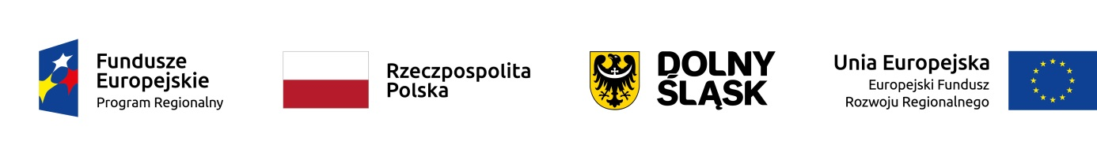

PROJEKT NR RPDS.03.01.00-02-0001/21, pn. Budowa (w tym zakup niezbędnych urządzeń) infrastruktury służącej wytwarzaniu energii pochodzącej z promieniowania słonecznego przez członków Wałbrzyskiego Klastra Energetycznego

Przedmiotowy projekt realizowany jest w ramach Regionalnego Programu Operacyjnego Województwa Dolnośląskiego 2014-2020 (Oś Priorytetowa 3 Gospodarka niskoemisyjna, Działanie 3.1. Produkcja i dystrybucja energii ze źródeł odnawialnych) i współfinansowany jest ze środków Unii Europejskiej - Europejskiego Funduszu Rozwoju Regionalnego.
Jest to projekt partnerski, którego Liderem jest Miejski Zakład Usług Komunalnych sp. z o.o., natomiast partnerami są: Gmina Miasto Wałbrzych, Gmina Jedlina-Zdrój, Gmina Głuszyca, Wałbrzyskie Centrum Sportowo-Rekreacyjne AQUA-ZDRÓJ sp. z o.o., Park Wielokulturowy Stara Kopalnia w Wałbrzychu oraz Przedsiębiorstwo Energetyki Cieplnej S.A. w Wałbrzychu. Wszystkie ww. podmioty są członami Wałbrzyskiego Klastra Energetycznego.
W wyniku realizacji projektu powstanie łącznie 18 instalacji fotowoltaicznych o łącznej mocy 2,89 MWe, w tym: 5 mikroinstalacji Gminy Miasto Wałbrzych, 3 mikroinstalacje Gminy Jedlina-Zdrój, 2 mikroinstalacje Gminy Głuszyca, 4 mikroinstalacje Parku Wielokulturowego Stara Kopalnia w Wałbrzychu, 2 mikroinstalacje Wałbrzyskiego Centrum Sportowo-Rekreacyjnego AQUA-ZDRÓJ sp. z o.o., 1 mała farma fotowoltaiczna o mocy 0,45 MWe Przedsiębiorstwa Energetyki Cieplnej S.A. w Wałbrzychu i 1 duża elektrownia o mocy 2 MW Miejskiego Zakładu Usług Komunalnych Sp. z o.o.
Wszystkie ww. instalacje umożliwią produkcję energii elektrycznej z OZE w wysokości 2 820,49 MWhe/rok, co przyczyni się do ochrony środowiska naturalnego, głównie poprzez zmniejszenie emisji pyłów oraz gazów cieplarnianych, w tym przede wszystkim CO2 o 2 137,93 ton równoważnika CO2/rok.
Całkowita wartość projektu: 15 083 353,52
Dofinansowanie UE: 6 568 386,05

